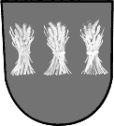
Informátor obce
6/2007 – srpen

Opis listiny ze staré báně na malé věžce – léta Páně 1813, července 6

(úryvek z dokumentů, které se našly ve věži kostela dne 25.6.07 )

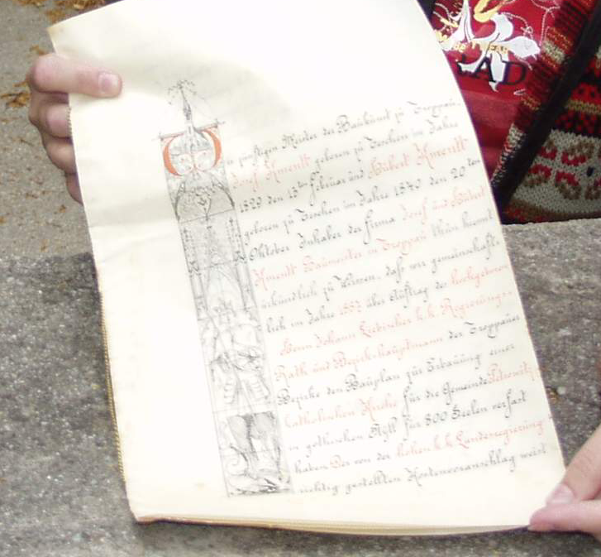
. . . Roku 1782. Celé léto od vesna byla dymná para a slunce jako pytel krvavý, na deset kroků neviděl jeden druhého. Tu zimu před tým, nebylo sněhu.
Roku 1790, 28 7bra v noci byla buřka nad obyčej, že snad, co svět stojí, nebylo, ten čas bys ani slova svého neslyšel, nebo to nehřmělo, ale mohutně to řvalo a bučelo tak strašně, že lidé na zem omameni padali a súdného dne očekávali. Hodinu šlo skrz nás od Poledního moře až k Dansku na 500 mil a 200 mil široko.
Roku 1802 velké sucho a horko, na druhý rok mokro, 18 krát voda na lukách byla za jedno léto, vždy pršelo.
Roku 1805. Rusi šli na Francuza, u Slavkova se bili 2. prosince, a prohrali bitvu. Utíkali, kde kdo mohl, nejvíce těma karpatskýma horama šli domů. Roku 1809 naši na Svatý Duch potlukli Francuzy … na hlavu, Bonapart byl přemožen a potem všechen strapeny o tu bitvu.
Roku toho po tej bitvě u Slavkova bylo plno špitalí na všech zamkách. Na S. Barboru večer vezli na 20 vozech 500 marody skrz Pustějov do zámku Bartošovského, a před Martinaska no.60 v blátě nemohli s tím prvním povozem, nechtěl jím žáden pomoc, tu ti formani rozházeli (marody) po všech sedlacích a odjeli pryč. Na 4. den jich museli naši do Fulneka zavézť, a za několik 12 dní položilo se v dědině přes 400 osob, a 20 dní nebylo ani živého člověka na dědině vidět. 70 osob z nich umřelo, a 8 sedlákův, 12 selek mimo chalupníkův umřelo.
Roku 1810. Bylo od S. Václava až do roku 1811 do měsíce srpna také sucho a horko, které v naší zemi snad nikdy nebylo, všechny studně a Odra do snažna vyschla a ztratila se, celý svět stál jako v ohni, na poli všechno opálené a seschnuté. V té studničce pod dědinú na tom břehu voda nevyschla, tam lidé s vozama stáli celý den, nabírali a domů vozili a nechybíla. V celém kraji hrozná bída. V Bílovci měli jednu studánku, ve dne v noci stáli s kyjami, v neděli se jenom raz napit (dali) a hned odehnali a tak sotva každý na uhašení žízně se dostal napiť. Potom se ukázala hustá mlha, měsíce stála, od západu na východ šla.
V tyto naše časy nám husenky všechny ovocné a divoké stromy každý rok obžírají.
My máme smutné časy, nebo vojny a všechny strasti, ragrutování a hroznu bídu máme. . . .

opsáno v čas stavby nového kostela roku 1889
Návštěva v chorvatském Daruvaru

Návštěva sportovců z oddílu národní házené TJ Pustějov v chorvatském Daruvaru ve dnech 12.–16.7.2007 se uskutečnila na základě pozvání Rukometniho (házenkářského) klubu Daruvar a Svazu Čechů v Chorvatsku při příležitosti 100. výročí založení daruvarské České besedy. Daruvar, lázeňské město s cca 10 000 obyvateli, leží v centrální části Chorvatska zhruba 120 km východně od hlavního města Zagrebu, je centrem české komunity v Chorvatsku. Zhruba 20 % obyvatel města a jeho okolí má české kořeny a setkat se zde s češtinou není žádný problém.

Starosta TJ Pustějov p.Lubomír Dresler nám k samotnému pobytu řekl: Naši hostitelé nezapřeli tradiční pohostinnost a připravili pro nás i bohatý program.

Po 10–ti hodinové jízdě (busem z CK Pekostour) jsme přes Bratislavu, Maďarsko, okolo Balatonu a maďarský přechod Barcs dorazili v pátek brzy ráno do cíle naší cesty. Po přivítání a ubytování jsme ještě před obědem navštívili moderní budovu základní české školy. Ředitelka školy p.Janotová (zároveň i předsedkyně Svazu Čechů) nás seznámila s historií a současným chodem školy (250 žáků) a přijala od nás dárek v podobě českých učebnic od vedení pustějovské školy. Po odpolední prohlídce města (www.daruvar.hr) – mimo jiné: náměstí krále Tomislava, hotel Termal, ulice T.G.Masaryka, kostel sv.Trojice, zámek hraběte Jankoviče, ale i sportovní hala s kapacitou 2500 diváků, … - směřovaly naše kroky do městských lázní s bazény s termální vodou. Večer pak byl ve znamení setkání se zástupci daruvarských házenkářů.

Během soboty proběhly na venkovním asfaltovém hřišti ukázky handbalu v podání dvou domácích mužských družstev, poté se představily kombinované družstva pustějovských žáků a žákyň, dále se v národní házené utkaly dvě družstva dorostenců a mužů z Pustějova a závěr sportovní části obstaralo ryze přátelské utkání Daruvaru (ženy) proti Pustějovu (žactvo). Přátelský charakter posledního utkání dokládá i to, že se v průběhu zápasu využívaly odlišné míče, branky, pravidla (i rozhodčí) charakteristické pro handbal a národní házenou. Více viz: (www.startersport.com) V sobotní podvečer jsme ještě navštívili daruvarské náměstí, kde se v rámci oslav výročí ustavení daruvarské České besedy představily, za velkého zájmu diváků a posluchačů, krajanské folklórní, hudební a pěvecké soubory.

Poslední den pobytu byl věnován odpočinku a koupání v rozsáhlém plaveckém areálu (3 padesáti–metrové bazény s různou výškou hladiny) v městě Lipiku (asi 25 km jižně od Daruvaru). Samotný Lipik patřil po Vukovaru a Pakraci mezi nejpostiženější místa během tzv. domovské války. Ještě dnes řada domů nese stopy po střelách z ručních zbraní a vstup do některých lesů je omezen výstrahami o nebezpečí zaminovaných území. V Lipiku nás předseda tamní České besedy p.Vozab seznámil s udržováním národní identity našich krajanů v Lipiku a jeho okolí. V areálu lipických lázní pak p.Vozab, přímý účastník domovské války, zasvěceným a emotivním vyprávěním o této válce zaujal všechny přítomné z řad dětí i dospělých.
Na závěr patří slovo p. Petru Pischovi, předsedovi oddílu NH Pustějov: děkujeme všem sponzorům a zvláště zastupitelstvu naší obce za podporu při zabezpečení této akce. Naše návštěva měla na místě mezi krajany velký ohlas a zároveň jsme přispěli k dobré prezentaci sportu a obce Pustějov v celém krajanském hnutí v Chorvatsku.

Fotografie ze zájezdu si můžete prohlédnout na www.pustejov.cz /Obec Pustějov/ Sdružení a spolky / TJ Sokol.

Pozvánka na cyklovýlet

Komise pro tělovýchovu a mládež zve všechny zájemce na již tradiční cyklovýlet „Pustějovská 50“. Letos se uskuteční v neděli 19.srpna 2007 (start ve 13:30 u místní školy), v pořadí 5.ročník má odpočinkovou trasu vedenou do Košatky a kolem jistebnických rybníků zpět. Předchozí ročníky měly cíle na Starém Jičíně, v Klokočůvku (Mária ve Skále), ve Štramberku a vloni na Hukvaldech.

předseda Komise pro těl. a mládež
ing.M.Šimeček

Rozpis fotbalových utkání

MUŽI DOROSTENCI
18. 8.07 Mankovice - Pustějov 26. 8.07 Pustějov - Kunín
2. 9.07 Pustějov - Heřmanice 2. 9.07 Pustějov - Libhošť
8. 9.07 Kravín - Pustějov 8. 9.07 Petřvald n.M. - Pustějov
16. 9.07 Pustějov - Tísek B 16. 9.07 Pustějov - Stachovice
23. 9.07 Kujavy - Pustějov 23. 9.07 Skotnice B - Pustějov
30. 9.07 Pustějov - Odry B 30. 9.07 Pustějov - Vražné
7.10.07 Bravantice - Pustějov 6.10.07 Spálov - Pustějov
14.10.07 Pustějov - Děrné 21.10.07 Pustějov - Žilina
21.10.07 Suchdol n.O. B - Pustějov
28.10.07 Pustějov - Vrchy
STARŠÍ PŘÍPRAVKA
STARŠÍ ŽÁCI 24.8.07 Suchdol n.O. - Pustějov
30.8.07 Bartošovice - Pustějov
26. 8.07 Pustějov - Hl. Životice 4.9.07 Pustějov - Fulnek
2. 9.07 Pustějov - Bernartice n.O. 14.9.07 Nový Jičín B - Pustějov
9. 9.07 Sedlnice - Pustějov 18.9.07 Kopřivnice C - Pustějov
12. 9.07 Jistebník n.O. - Pustějov 21.9.07 Pustějov - Suchdol n.O.
16. 9.07 Pustějov - Tísek 28.9.07 Pustějov - Bartošovice
23. 9.07 Kujavy - Pustějov 2.10.07 Pustějov - Odry
7.10.07 Bravantice - Pustějov 5.10.07 Fulnek - Pustějov
14.10.07 Pustějov - Spálov 12.10.07 Pustějov - Kopřivnice C
21.10.07 Bartošovice - Pustějov 16.10.07 Pustějov - Nový Jičín B
28.10.07 Pustějov - Starý Jičín 19.10.07 Odry - Pustějov


Společenská rubrika

Své významné životní jubileum oslaví v srpnu

Dulák Emil 70 let

Do dalších let přejeme hodně zdraví, štěstí, lásky a pohody.

Pozn. Jednotlivé příspěvky neprocházejí redakční úpravou, autoři článků jsou odpovědni za jejich obsah.

Vydává Obecní úřad Pustějov dne 1.8.2007. N e p r o d e j n é. Náklad 380 výtisků. Evidenční č. přidělené Ministerstvem kultury ČR: MK E 1047. Své náměty a připomínky do dalšího čísla , který vyjde 3. září 2007, adresujte na knihovnu Pustějov, nebo pište e-mailem knihovna@pustejov.cz nejpozději do 27.8.2007. Prosíme o dochvilnost a dodržení daných termínů!

